УДК 631.363 (031)

Выбор оптимальных технологических линий по подготовке
кормовых материалов к длительному хранению

Самарина Ю.Р., Щитов С.В., Постовитенко К.Б., Князева Е.С.

Дальневосточный государственный аграрный университет

Аннотация

В данной статье рассматривается вопрос выбора оптимальных технологических линий по подготовке кормовых материалов к длительному хранению. На основании анализа способов сушки и источников создания теплового агента предложена технологическая линия, обеспечивающая минимальные энергетические затраты на 1 кг испаренной влаги. В качестве основного показателя эффективности работы технологической линии введен коэффициент эффективности технологической линии. Расчетные значения данного коэффициента подтверждают теоретические рассуждения о выборе вида технологических линий.

Ключевые слова: СПОСОБЫ СУШКИ, ИСТОЧНИКИ ТЕПЛА, ТЕХНОЛОГИЧЕСКАЯ ЛИНИЯ, КОРМОВОЙ МАТЕРИАЛ, КОЭФФИЦИЕНТ ЭФФЕКТИВНОСТИ ТЕХНОЛОГИЧЕСКОЙ ЛИНИИ
______________________________________________________________

При кормлении животных основное требование предъявляется к кормовому рациону, который должен обеспечить животному стабильную высокую продуктивность, при этом себестоимость должна быть как можно ниже.
Поэтому перед сельхозпроизводителями стоит проблема составлять такой рацион кормов, который бы отвечал этому требованию, но при этом полностью бы удовлетворял потребность организма животного в кормовых единицах и их усвояемости.
Многочисленными исследованиями выявлено, что наиболее рационально скармливать сельскохозяйственным животным полнорационные кормосмеси, приготовленные непосредственно перед раздачей [1].
Однако анализ работы таких кормоцехов показал, что оборудование в их составе используется с низкой эффективностью вследствие недостатков организационно-технического и технологического характера. Еще одной проблемой являются нестабильные климатические условия на территории всей Российской Федерации. Чтобы избежать проблем в кормлении сельскохозяйственных животных, необходимо иметь как минимум годовой запас корма.
Существующие технологические линии по подготовке кормовых материалов к длительному (более 1 года) хранению позволяют обеспечивать кормовой запас надлежащего качества. Однако большинство из них требует больших энергетических и стоимостных затрат, что в некоторых случаях не оправдывает полученный результат, так как себестоимость продукции возрастает в разы.
В состав технологических линий, как правило, входят сушильные установки. Самыми распространенными в настоящее время являются конвективные сушильные установки. Агентом сушки в данных установках является нагретый воздух, нагрев которого осуществляется путем сжигания дизельного топлива [2].
За последние годы в Российской Федерации в целом наблюдается резкий подъем цен на энергоносители. На рис. 1 и 2 приведены данные по средним стоимостям цен на дизельное топливо и электроэнергию [3].
Рис. 1. Средние потребительские цены (тарифы) на дизельное топливо

Анализируя данные рис. 1, можно сделать вывод, что за период с 2009 по 2017 гг средняя цена на дизельное топливо в Российское Федерации выросла на 201,76%, в Дальневосточном Федеральном округе – на 206,50%, в Амурской области – на 193,74%.
Рис.2. Средние потребительские цены (тарифы) на услуги по снабжению электроэнергией

Анализируя данные рис. 2, можно сделать вывод, что за период с 2009 по 2017 гг средняя цена на услуги по снабжению электроэнергией в Российское Федерации выросла на 180,84%, в Дальневосточном Федеральном округе – на 177,97%, в Амурской области – на 171,03%.
В связи с этим остро стоит вопрос о выборе источника нагрева агента при сушке кормовых материалов. Рассмотрим технологические линии с двумя различными способами подвода тепла: конвективным и терморадиационным (инфракрасным).
Выбор терморадиационного способа сушки основывается на следующем: сушка возможна при температуре 40-60 °C; высушенный продукт не подвержен развитию микрофлоры; при низкой влажности продукты можно хранить до года без специальной тары (потери витаминов при таком хранении составят 5-15 %, герметичная тара обеспечивает хранение высушенного продукта до двух лет); при сушке продукты уменьшаются в объеме в 3-4 раза по сравнению с исходным сырьём, а по массе – в 4-8 раз (в зависимости от вида); сушка влажных продуктов даёт возможность фактически на 100% использовать энергию, подведённую к продукту [4].
Анализ существующих рационов кормления сельскохозяйственных животных показал, что одной из питательных составляющих в рационе являются зерносмеси. В связи с этим была предложена технологическая линия (рис. 3) по подготовке зерносмеси в виде размола к длительному хранению.
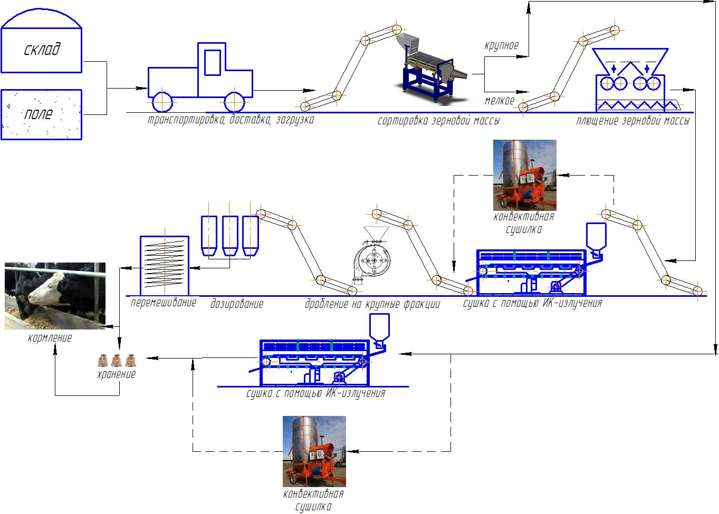
Рис. 3. Технологическая схема подготовки зерносмеси к длительному хранению

Технологический процесс подготовки кормов к длительному хранению заключается в следующем.
В зависимости от времени года и места размещения перерабатывающего комплекса зерновой материал самосвальными транспортными средствами доставляется к месту сортировки. Зерно из транспортного средства или с зернофуражного склада конвейером подается в приемный бункер решетного стана сортировочной машины. Здесь оно очищается от посторонних крупных включений и сортируется на фракции. Сортировка осуществляется на две основные фракции: крупную и мелкую. В зависимости от вида зернового материала размеры сортировочных сит с круглыми отверстиями от 2,0х2,5 до 2,0х2,8, а с продолговатыми отверстиями – от 1,7х2,0 до 2,0х2,4.
Мелкое отсортированное зерно поступает в норию, а затем в бункер-дозатор плющильной установки. Скорость нории варьируется в зависимости от начальной влажности зернового материала и скорости вращения вальцов плющильной установки. Операция плющения проводится для изменения структуры зерна и снижения его начальной влажности, а, соответственно, для дальнейшего снижения длительности процесса сушки.
Мелкое зерно после плющения посредством нории подается в накопительный бункер терморадиационной сушильной установки с конвективным воздухообменом. Скорость шнека нории устанавливается в пределах, необходимых для непрерывного процесса работы сушильной установки. Высушенное зерно из инфракрасной сушильной установки подается на транспортирующие устройства, а затем в бункеры-дозаторы.
В зависимости от кормового рациона, в бункеры подаются белково-витаминные добавки, минеральные добавки, жидкие компоненты и другие виды обогатительных компонентов. Кормовой рацион подбирается и рассчитывается в зависимости от вида сельскохозяйственного животного, а также вида продукции животноводства.
Необходимое количество компонентов кормового рациона поступает на смешивание, где происходит равномерное распределение всех фракций корма. Перемешанный кормовой рацион посредством мобильных транспортных средств, норий или ручного перемещения подается в кормораздатчики в местах кормления животных.
Если кормовой материал планируется для длительного хранения, то он упаковывается в тару и доставляется на склад.
Крупное зерно, минуя процесс плющения, подается сразу в терморадиационную сушильную установку. Данное разделение производится с целью минимизации энергетических затрат и потерь питательных свойств зернового материала.
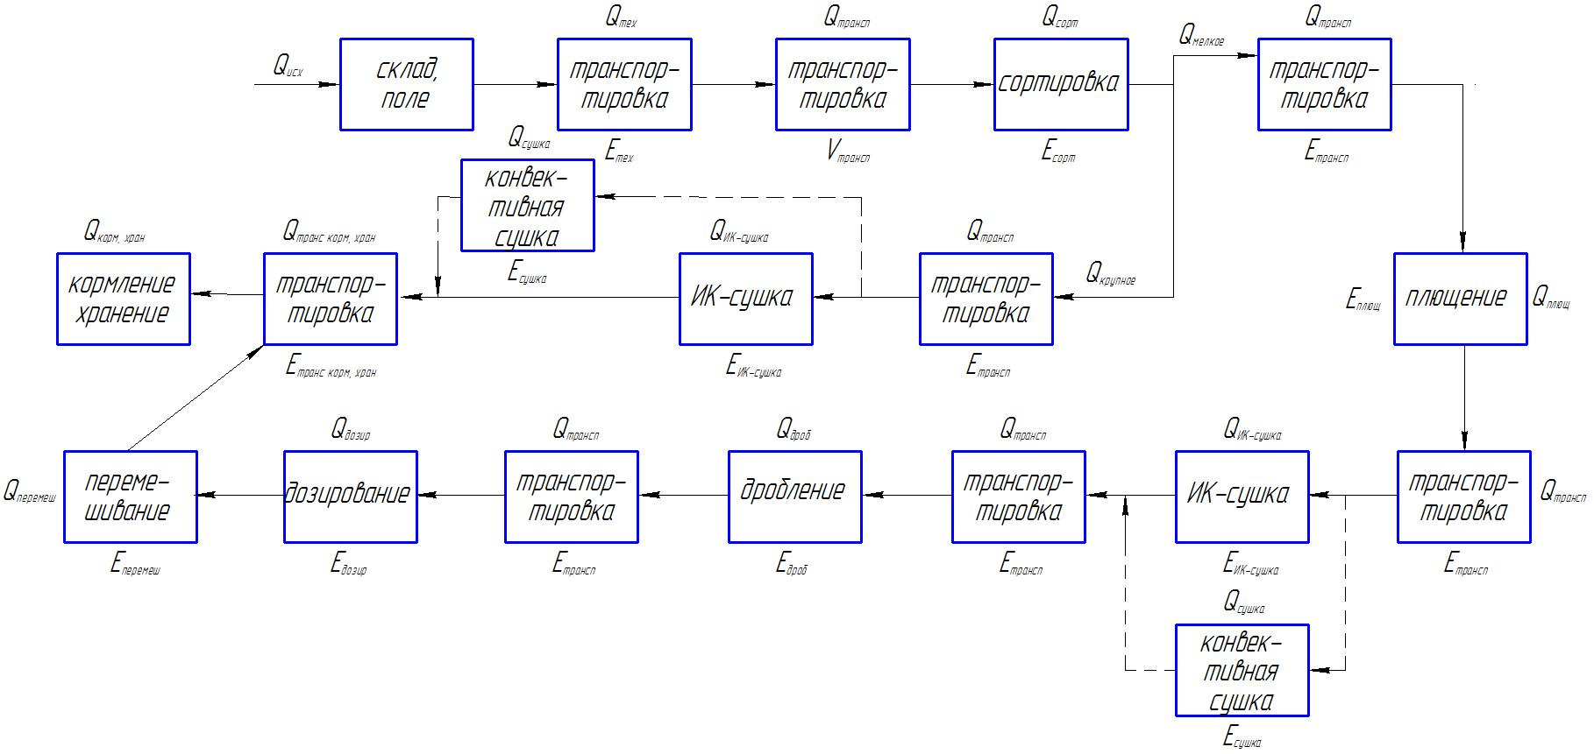
Рис. 4. Структурно-логическая схема технологической линии
подготовки зерносмеси к длительному хранению
Размол применяется для приготовления концентрированных кормов и прессованных кормовых продуктов. Размол дает сельскохозяйственным животным высокую перевариваемость, лучшее скармливание.
Существуют три степени размола: мелкий, средний и крупный, которые характеризуются размером частиц (модулем М). При мелком размоле М=0,2...1 мм, при среднем – М = 1... 1,8 мм, при крупном – М = 1,8...2,6 мм. Размер частиц концентрированного корма после измельчения должен быть не более 3 мм для КРС и лошадей, до 1 мм для свиней и птицы при кормлении полужидким кормом и 2...3 мм для птицы при сухом кормлении. Количество пылевидной фракции корма не должно превышать 2...3 %. Дробление жмыха для КРС и лошадей должно вестись до размера частиц 3...5 мм.
Предварительное плющение зерна позволит снизить энергетические затраты на дробление, так как значительно снизятся усилия на рабочие органы дробильной установки [5, 6].
Для обоснования эффективности применения предлагаемых технологических линий по подготовке зерносмеси к длительному хранению введем коэффициент эффективности технологической линии:
, (1)
где: k_{эф.тех.л.пред.} и k_{эф.тех.л.сущ.} – коэффициенты эффективности предлагаемой и существующей технологической линии, соответственно.

Так как технологические линии отличаются только применяемыми сушильными установками, то рассчитаем коэффициенты с учетом удельной мощности сушильной установки:
и , (2)
где: N_{уд.пред.} и N_{уд.сущ.} – удельная мощность (на 1 кг испаренной влаги) предлагаемой и существующей сушильной установки, кВт·ч/кг; 3600 – коэффициент перевода; Е_{п.сущ.1(2)} – полные энергетические затраты существующих технологических линий №1 (мелкое зерно) и №2 (крупное зерно), соответственно, МДж; Е_{п.пред.1(2)} – полные энергетические затраты предлагаемых технологических линий №1 (мелкое зерно) и №2 (крупное зерно), соттветственно, МДж.
(3)
где: Е_{тех} – энергозатраты на транспортировку автомобильным (или другим видом) транспорта, МДж; ΣЕ_{транс} – суммарные энергозатраты на транспортировку компонентов нориями (транспортерами), МДж; Е_{сорт} – энергозатраты на сортировку, МДж; Е_{плющ} – энергозатраты на плющение, МДж; Е_{дробл} – энергозатраты на дробление, МДж; Е_{дозир} – энергозатраты на дозирование компонентов, МДж; Е_{перемеш} – энергозатраты на перемешивание компонентов, МДж; Е_{трансп.корм.хр} – энергозатраты на транспортировку к месту кормления (хранения), МДж; Е_{сушка} – энергозатраты на сушку мобильной зерносушилкой, МДж; Е_{ИК-сушка} – энергозатраты на сушку инфракрасной зерносушилкой, МДж.

В уравнении 3 основными энергетическими затратами являются прямые энергозатраты:
(4)
С учетом уравнения 4 уравнение 3 примет вид:
и (5)
и
Подставляя полученные значения в уравнение 1, представим коэффициент эффективности технологической линии в следующем виде:
и . (6)
(7)
Рассчитав полученные уравнения, получим, что коэффициент эффективности технологических линий равен: k_{эф.тех.л}=0,95.
На основании вышеприведенных исследований можно сделать вывод, что включение в технологическую линию терморадиационной сушильной установки позволит сократить энергетические затраты на 5%, а также позволить подготовить более качественную зерносмесь к длительному хранению.

Список использованных источников

- Самарина Ю.Р., Якименко А.В., Самарина Т.Я., Бумбар И.В. Обоснование параметров и режимов сушки инфракрасной сушильной установки // Техника и оборудование для села. – 2012., №12. – С. 20-23.
- Атаназевич В.И. Сушка пищевых продуктов / Справочное пособие. – М.: ДеЛи. – 2000. – 296 с.: ил.
- Федеральная служба государственной статистики [Электронный ресурс]. – http://www.gks.ru (дата обращения: 04.09.2018).
- Самарина Ю.Р., Якименко А.В., Постовитенко К.Б. Выбор оптимального источника инфракрасного излучения для сушки растительных кормов // Актуальные проблемы в энергетике и средствах механизации АПК: материалы Всероссийской научно-практической конференции с международным участием (г. Благовещенск, 9 апреля 2014 г.). – 2014. – С. 55-58.
- Журнал агронома №1 [Электронный ресурс]. – https://agronomu.com (дата обращения: 05.09.2018).
- https://soft-agro.com (дата обращения: 05.09.2018).
===================================================================
Цитирование:
Самарина Ю.Р., Щитов С.В., Постовитенко К.Б., Князева Е.С. Выбор оптимальных технологических линий по подготовке кормовых материалов к длительному хранению // АгроЭкоИнфо. – 2018, №4. – http://agroecoinfo.narod.ru/journal/STATYI/2018/4/st_407.doc.

